CATALOGUE EN LIGNE DE LA BDA
FAIRE UNE DEMANDE DE RESERVATION (DDR)

- Rendez-vous sur https://www.aude.fr/ (de préférence avec Google Chrome) et cliquez sur :

- C’est pratique : vos services, vos droits et démarches.

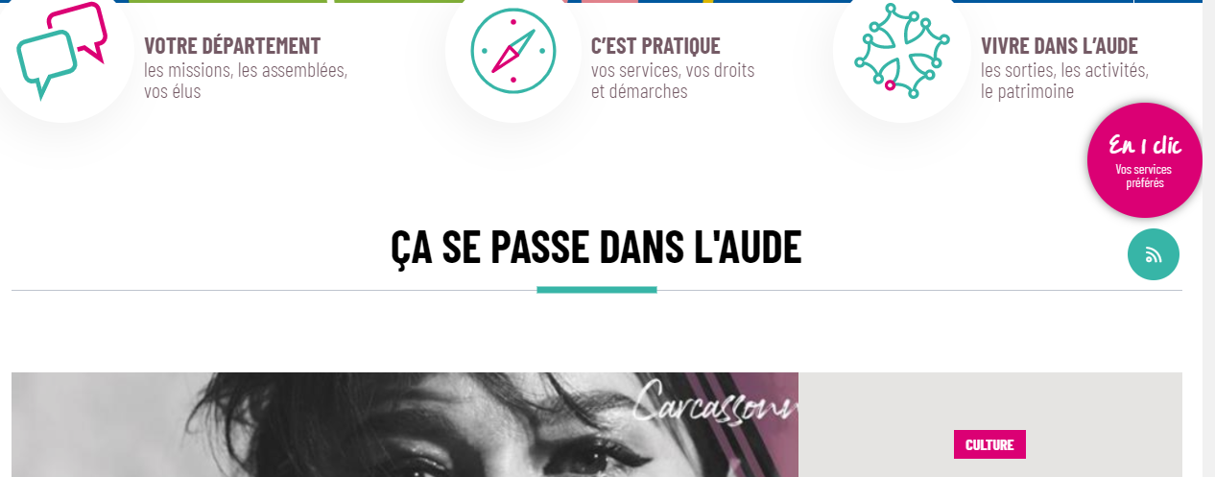

- Je suis… bibliothécaire

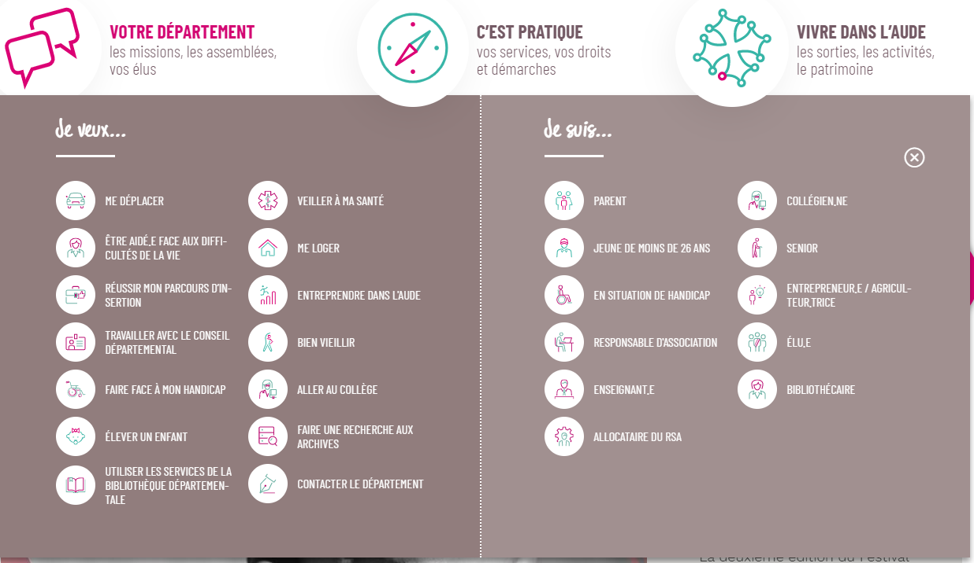

- J’emprunte les collections de la Bibliothèque départementale, puis je consulte le catalogue.

- Cliquez sur Mon compte BDA en haut à droite :

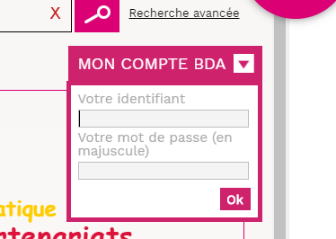

- Saisissez votre identifiant et mot de passe.

Votre nom d'utilisateur est le numéro à 4 chiffres de votre bibliothèque (vous pouvez le voir, par exemple, en haut des listes de prêts que nous vous envoyons après chaque tournée ou échange de documents). Le mot de passe est constitué des 4 premières lettres, en majuscule, de votre commune. Si vous ne retrouvez pas vos identifiants, contactez votre bibliothécaire-référent qui vous les communiquera.

Si vos identifiants sont corrects, un message de bienvenue s’affiche et vous pouvez à présent faire des recherches dans le tout le catalogue, par titre, auteur, sujet ou en utilisant les autres champs de la « recherche avancée. »
- Pour réserver, sélectionnez le document souhaité en cliquant sur le titre qui vous intéresse.
Vous accédez ainsi à la notice du document, cliquez ensuite sur le pavé Réserver (si le pavé Réserver n’apparaît pas, rendez-vous p. 6).
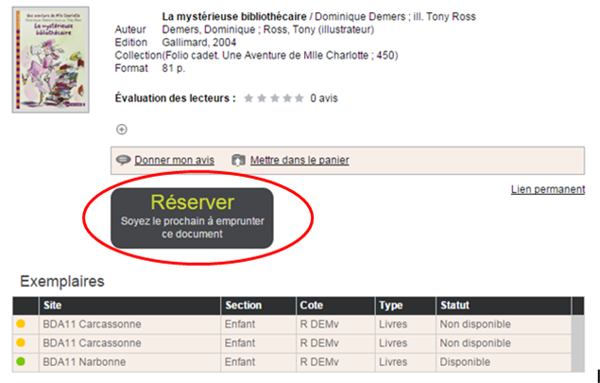
Votre réservation a été prise en compte et un message rapide vous le signale :
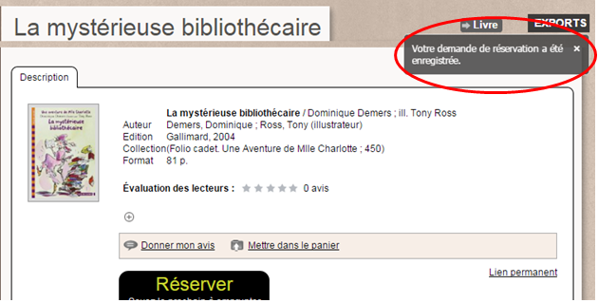

Pensez à cliquer sur Me déconnecter avant de quitter la page :
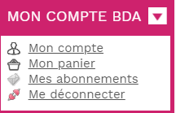

Pour accéder directement au catalogue en ligne, utilisez l’URL https://www.aude.fr/je-consulte-le-catalogue-de-la-bibliotheque-departementale-de-laude
Bonnes recherches à vous…
CONSULTER LES INFORMATIONS DE VOTRE COMPTE

Une fois identifié, vous pouvez à tout moment consulter les informations de votre compte en retournant sur Mon compte.

Pour assurer le suivi de vos demandes de réservation : Mon compte - prêts et réservations - Choisissez votre filtre - Mes réservations.
Une DDR satisfaite indique que le document que vous avez réservé est mis à disposition de votre commune et il vous appartient de le récupérer sur votre lieu d’échange en début de mois juste après le passage de la navette prêts.

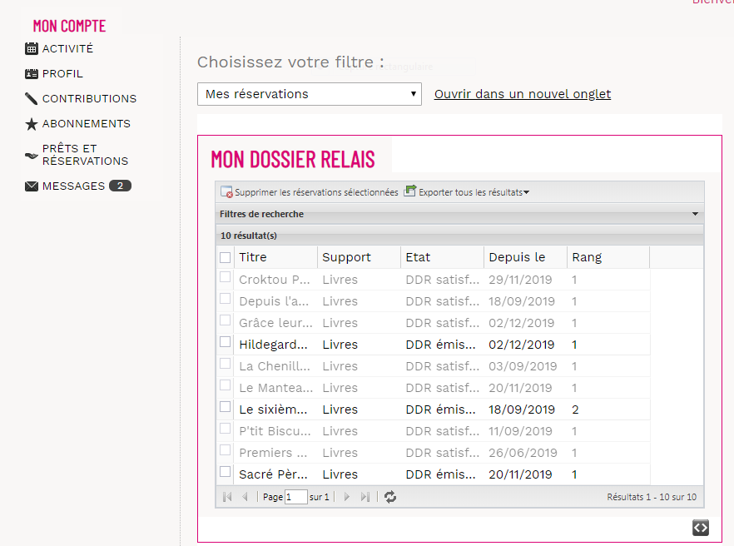

- N’oubliez pas de nous rendre à chaque fin de mois les documents réservés par les autres communes !
Dans la rubrique Prêts et réservations, consultez la liste des prêts attendus par d’autres qui mentionne les documents rapporter sur votre lieu d’échange avant le passage de la navette retour.

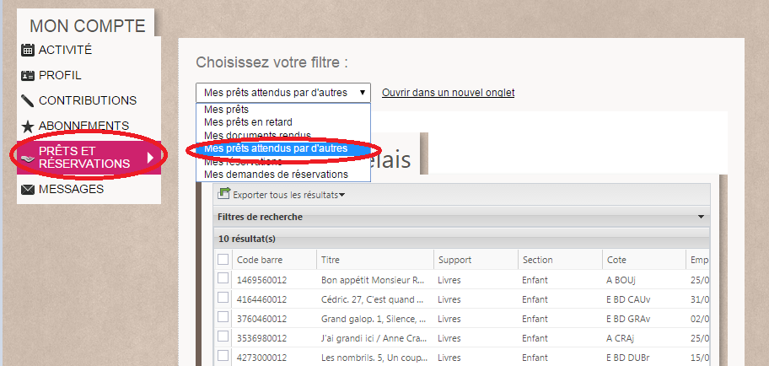

Dans le catalogue, vous avez la possibilité de…

- faire une recherche rapide dans le fonds des gros caractères ou celui des mangas
- imprimer une liste de prêts à partir de Mon compte
- faire des recherches dans le fonds de livres actuellement en prêt dans vos bibliothèques
- faire la distinction entre demande de réservation et réservation
- prendre connaissance des statuts des réservations et savoir si votre réservation arrivera par la prochaine navette
- vous servir du panier pour sélectionner des documents sans les réserver

POUR ALLER PLUS LOIN

Si vous rencontrez des problèmes (le bouton Réserver ne s'affiche pas sur la notice) :

2 possibilités :
- Vous avez peut-être fermé précédemment la fenêtre sans vous déconnecter. Dans ce cas, le site vous reconnaît "à moitié"(ce cas est assez rare).
Cliquez sur Déconnexion puis retourner sur Mon compte pour saisir à nouveau vos identifiants.
Tout fonctionne ? Merveilleux ! Vous pouvez maintenant faire vos réservations ou accéder aux informations de votre compte.

Toujours pas ? Il s'agit vraisemblablement d'un paramétrage de votre navigateur qui vous empêche d'être reconnu correctement. C’est le cas le plus fréquent.
Ces réglages sont assez faciles à modifier. Si vous avez des appréhensions à modifier ces paramètres, demandez de l'aide à votre service informatique.
L'explication qui suit est valable pour le navigateur Google Chrome. Si vous utilisez Internet Explorer ou Mozilla Firefox, ce n'est pas tout à fait la même procédure mais l'idée reste la même. Il s'agira de baisser le niveau des cookies (voir p. 9, le mode d’emploi pour Internet Explorer)
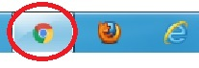 | Google Chrome, c'est le navigateur dont le logo représente un cercle dont chaque tiers est coloré en rouge, jaune et vert.

Ouvrez une page, cliquez ensuite sur l'icône représentant 3 traits horizontaux (1) dans le coin en haut à droite de votre page (en dessous de la croix sur fond rouge pour fermer la fenêtre), puis sur Paramètres (2) dans le menu qui apparaît.
Cliquez ensuite sur Afficher les paramètres avancés (3) tout en bas de la page. | 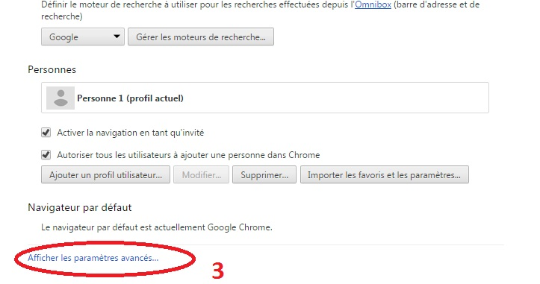
Dans la rubrique Confidentialité, cliquez sur Paramètres de contenu (4). | 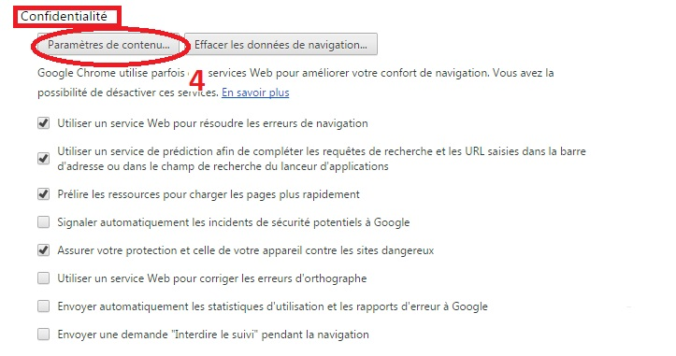
Puis dans la partie Cookies de Paramètres de contenu, vérifiez que la case Autoriser le stockage des données locales est bien cochée (5), et surtout que la case Bloquer les cookies et les données de site tiers est bien décochée (6). | 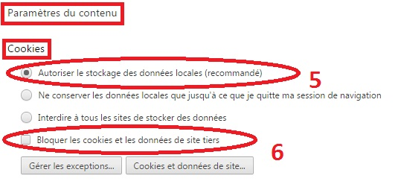
Et là, normalement, si vous vous déconnectez puis reconnectez, tout devrait fonctionner normalement. Vous pourrez réserver et vous n'aurez plus le message "Bienvenue utilisateur anonyme" quand vous cliquez sur Mon compte, une fois que vous avez entré vos identifiants.

Mode d’emploi pour Internet Explorer
Ouvrez une page dans Internet Explorer, puis cliquez sur la clé à molette, tout en haut à droite de l’écran, avant de sélectionner Options Internet
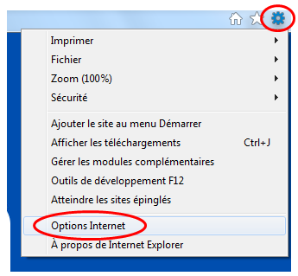
Choisir l’onglet Confidentialité
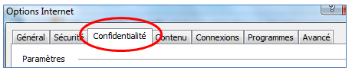
Puis dans Paramètres, ajustez le niveau, à l’aide du petit ascenseur, à Basse.
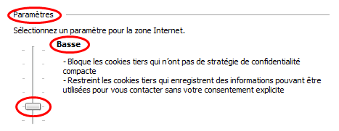
Si vous vous reconnectez après avoir pris le soin de vous déconnecter, vous serez reconnu et vous pourrez faire des réservations…

